SCHREIBBEWERB

Name der Schülerin/des Schülers: Manuel Schinkinger und Judith Michelle Lesiak Alter: 9 und 12 Schule: VS Rosenau u. NMS Sonntagberg
Klasse: je 3. Ort: 3332 Rosenau

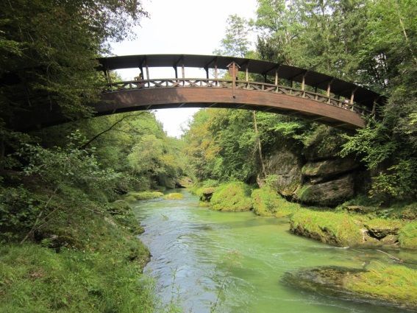
Foto: „Natur pur!“ – Vanessa I.
Die Brücke
Rosemarie Eichinger

Der Klassenraum liegt im Halbdunkel. Kinderköpfe ruhen schwer auf aufgestützten Unterarmen. Das eine oder andere Gähnen wird unterdrückt. Herr Kofler seufzt.
„Passt gefälligst auf!“, blafft er. „Wir sehen uns diese Bilder nicht zum Spaß an.“
„Keine Angst. Das macht kein bisschen Spaß!“, mault Martin und schlägt sich sofort die Hand auf den Mund, weil man sich Unverschämtheiten nur denken, aber niemals laut sagen darf. Was das betrifft, können Lehrer mitunter sehr empfindlich reagieren. Er setzt sich auf und versucht einen halbwegs anwesenden Eindruck zu machen.
„Verstehe!“ Herr Kofler nickt, verschränkt die Arme vor der Brust und blickt Martin von oben herab an.
Man könnte meinen, er versteht tatsächlich. Davon lässt sich Martin aber nicht täuschen. Was das Verstehen von Schülern und ihren Bedürfnissen betrifft, sind die meisten Lehrer in etwa so engagiert bei der Sache wie Martin beim Barbiepuppenspielen mit seiner kleinen Schwester. Man hat weiß Gott Besseres zu tun.
„Steh erst einmal auf und beschreib, was du siehst!“, fordert Herr Kofler.
Der Junge schließt seine Augen. In seinen Gedanken befindet er sich in einem Wald. Hier ist es angenehm kühl. Der Schüler nimmt verschiedene Geräusche wahr. Er hört Vögel zwitschern, Bäume knacksen, den Wind säuseln, und einen Buntspecht klopfen. Im Fernen hört er Wasser plätschern. Ansonsten nur Ruhe und Stille. Er sieht einen Schmetterling wie er von einer Blume zur anderen fliegt. Er folgt ihm, dieser führt ihn zu einem Bach. Dort tanzen viele bunte Schmetterlinge zum Rauschen des Baches. Martin erblickt auf einmal eine Brücke. Diese verbindet die beiden Ufer des Baches. Er geht auf sie zu und hört wie die Balken unter seinen Füßen knirschen. Der Wind bläst durch sein Haar, unter ihm, das blaue Wasser. Es funkelt wie Diamanten im Sonnenstrahl. Der Junge hält sich am Geländer fest und genießt diesen Moment. Das ist Entspannung pur für ihn. Plötzlich hört er einen lauten Knall und wird aus seinem Traum geworfen. Ein Klassenkamerad hat die Türe zugehauen und Martin blickt seinem Lehrer ins Gesicht. Er erzählt seinen Ausflug zur Brücke der ganzen Klasse.

